Číslo šablony: III/2
VY_32_INOVACE_P7_2.2

Tematická oblast: Svět na DVD a VC
ISLAND

Typ: DUM – pracovní list
Předmět: Zeměpis
Ročník: 4. r. (6leté), 2. r. (4leté)

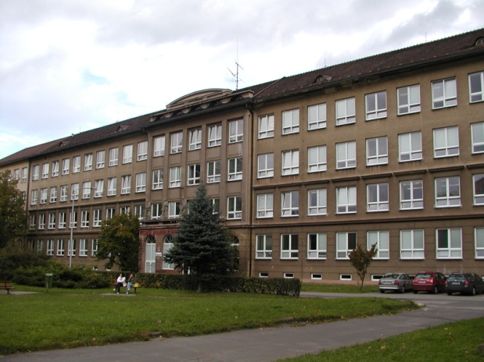

Zpracováno v rámci projektu
EU peníze školám
CZ.1.07/1.5.00/34.0296

Zpracovatel:
Mgr. Ivana Kuczynská
Gymnázium, Třinec, příspěvková organizace

Datum vytvoření: listopad 2012

Metodické pokyny

Pracovní list se týká metod, které se používají pro zpracování informací v geografii.
Je určen studentům 2.ročníku čtyřletého studia a 4. ročníku šestiletého studia (v rámci kapitoly REGIONÁLNÍ GEOGRAFIE EVROPY a 3.ročníku šestiletého studia, využití je možné také v semináři v šestém ročníku.
Inovace spočívá ve využití interaktivního prostředí.

1. Než pustíme film, rozdáme žákům pracovní listy a seznámíme je s jejich
obsahem.
2. Nejdříve se zaměříme na teoretickou část pracovního listu, kde jsou uvedena
důležitá místa a lokality z filmu – vše ukážeme na mapě. Upozorníme žáky,
aby během výkladu učitele vypracovali první úkol v praktické části označe-
ný písmenem „a“.
3. Společně s žáky vyplníme také úkol označený písmenem „c“ (můžeme
použít tabulku v učebnici).
4. Pustíme film Island, DVD, ABCD video s.r.o., 2006
. V průběhu filmu žáci vyplní zbývající úkoly.

ISLAND

1. Teoretická část – práce s mapou
a) Lokalizace důležitých geografických pojmů – Atlantský oceán, Norské moře, Grónské
moře, Dánský průliv, Breidafjordúr, Fexaflói, Hekla,Askja,Vatnajokull
b) Lokalizace nejvýznamnějších míst uvedených ve filmu - Thingvellir, Godafoss, Mývatn,
Dettifoss, Jokulsárlón, Strokkur, Gullfoss, Keflavík, Reykjavík, Akureyri

2. Praktická část
a) K číslům v mapce přiřaďte náležité geografické pojmy : Akureyri,Thingvellir, Norské moře,
Gullfoss, Grónské moře, Vatnajokull, Hvannadalshnúkur, Mývat, Hekla, mys Horn, Askja,
Keflavík, Reykjavík
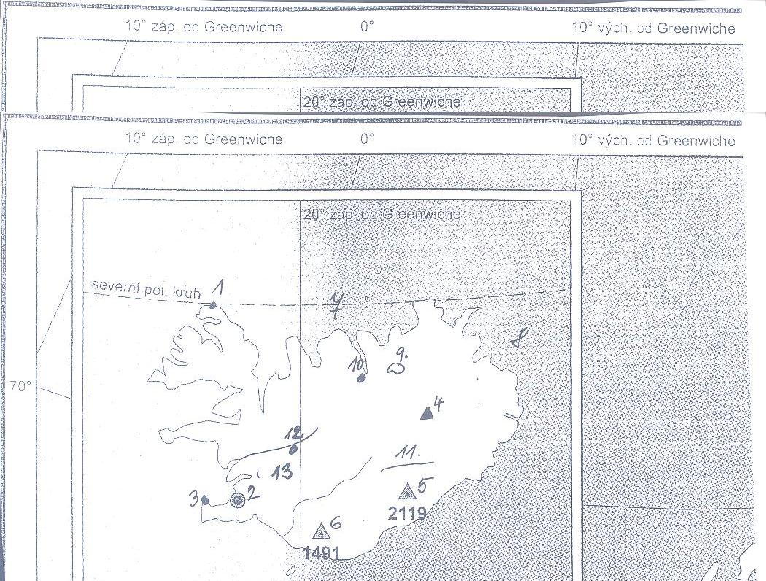
obr. č. 1

b) Popiš vzhled krajiny na Islandu……………………………………………………………………………
…………………………………………………………………………………………………………………….
- Doplň tyto údaje : počet obyvatel ………………………………..
rozloha………………………………………………..
hustota zalidnění ……………………………………
státní zřízení…………………………………………..

- Vyber charakteristiky a přiřaď je správně k těmto městům : Reykjavík, Keflavík, Akureyri
  - 100 km pod severním polárním kruhem
  - Letecká doprava přepraví ročně až 1,5 mil .obyvatel, nákladní doprava do celého světa
  - Kouřová zátoka
  - Žije zde 165 000 obyvatel
  - 20 km od tohoto města se nachází Modrá laguna ( místo s termální vodou)
  - Jednání prezidentů Regana a Gorbačova o ukončení studené války
- Vytvoř správné dvojice :
Strokkur sopka
Mývatn gejzír
Vatnajokull vodopád
Hekla ledovec
Thingvellir jezero
Godaffoss národní park
f) Vysvětli tyto pojmy :
Jokulsárlón……………………………………………………………………………………………………………………
……………………………………………………………………………………………………………………………………
Středoatlantský hřbet……………………………………………........................................................
………………………………………………………………………………………………………………………………..
Althing…………………………………………………………………………………………………………………………
Geotermální energie……………………………………………………………………………......................
Modrá laguna…………………………………………………………………………………………………………….

Citace zdrojů:
1. Nejkrásnější místa světa - Island( film ), DVD, ABCD video s.r.o., 2006
2. Mapka (obr. č. 1) - archiv autora

